La funzione esponenziale: il grafico

1. La crescita esponenziale
Osserva questi due grafici. Cosa noti di diverso?
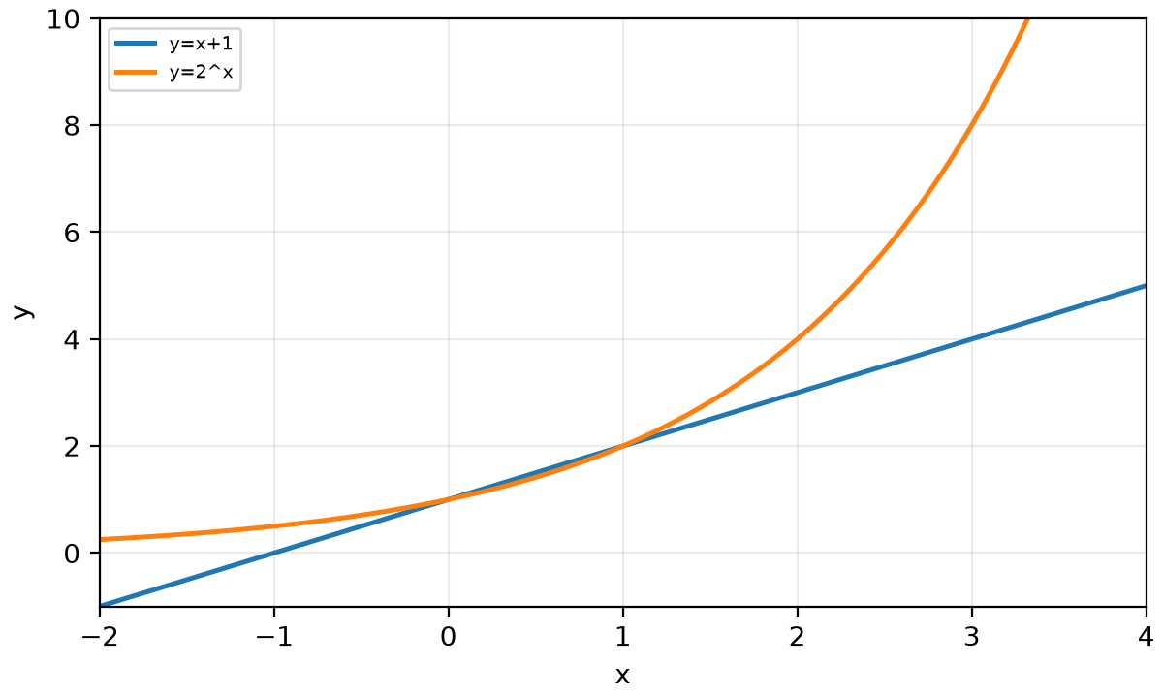
Quale cresce più velocemente dopo il punto (0,1)?

2. La Funzione Esponenziale
La funzione esponenziale ha la forma:
La base deve essere positiva e diversa da 1.
Il suo andamento dipende dal valore della base :
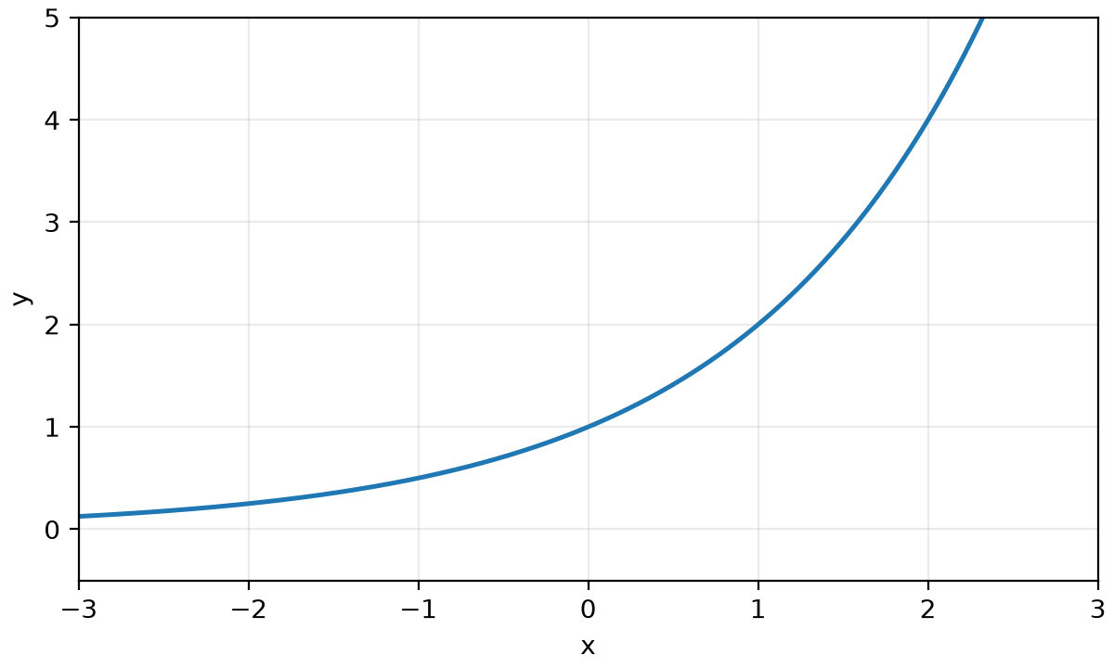
Se , la funzione **cresce** rapidamente.
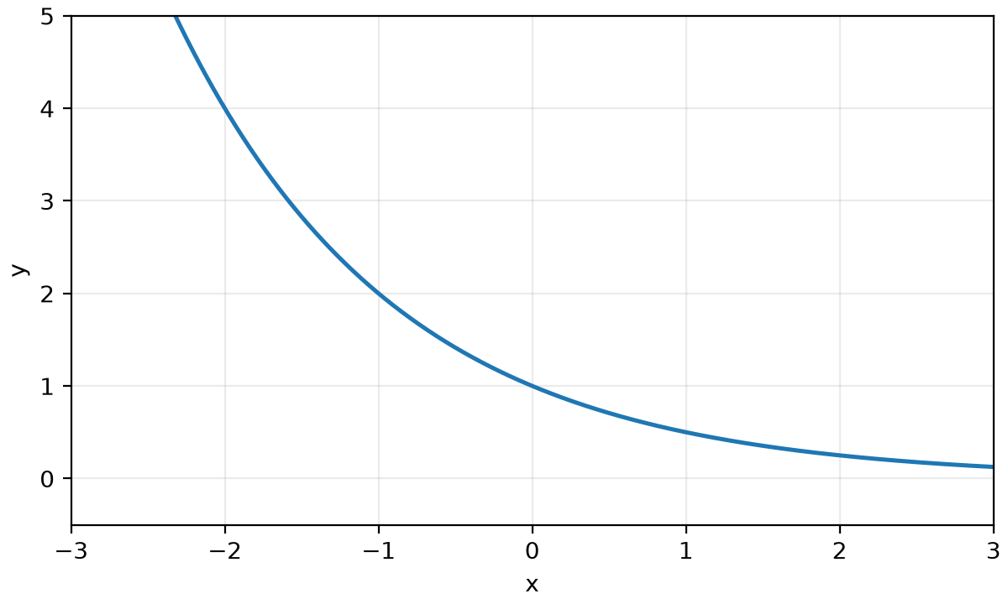
Se , la funzione **decresce** rapidamente.

3. Esempio: Osserviamo un grafico
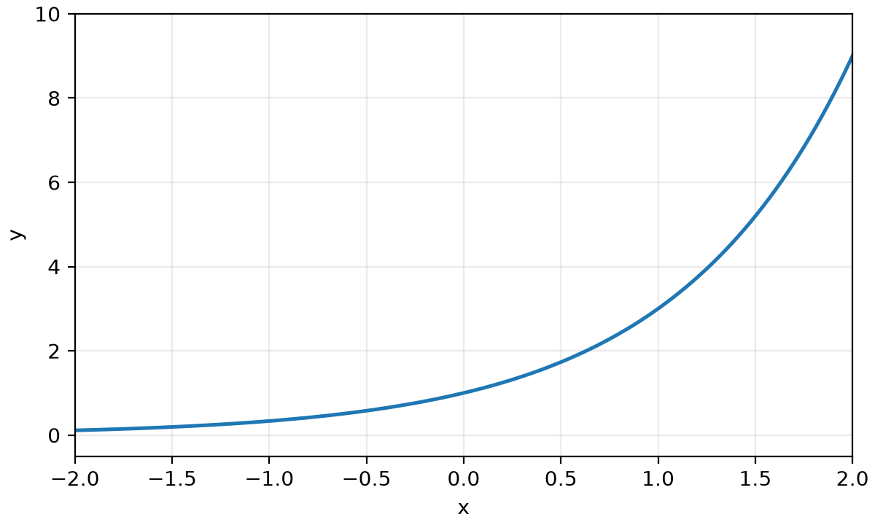
Dove il grafico interseca l'asse y?
Questa funzione è crescente o decrescente?

4. Costruiamo un grafico: y = 2^x
Calcoliamo alcuni punti per la funzione :
x | y = 
-2 | 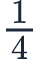
-1 | 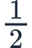
0 | 1
1 | 2
2 | 4
3 | 8
Ecco come appare il grafico.
Cosa noti riguardo all'asse x?

5. Caratteristiche della Funzione Esponenziale y = a^x
- Dominio: . Può essere definita per qualsiasi valore di x.
- Codominio: . I valori di y sono sempre positivi (il grafico è sempre sopra l'asse x).
- Intersezione con l'asse y: Nel punto . Questo perché  per ogni .
- Asintoto orizzontale: L'asse x (equazione ). La funzione si avvicina sempre più all'asse x ma non lo tocca mai.
- Monotonia: Se , la funzione è sempre crescente.
- Se , la funzione è sempre decrescente.
Rappresentazione visiva dei due casi principali:
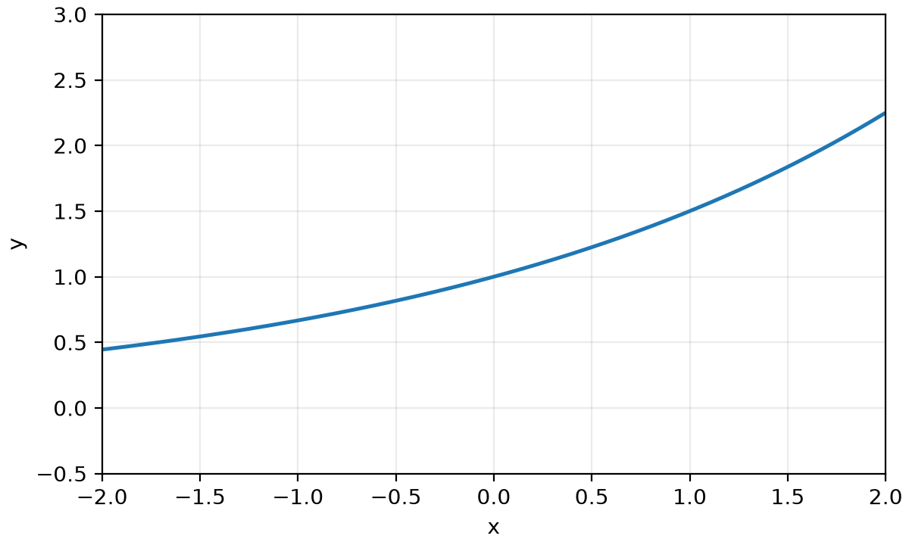
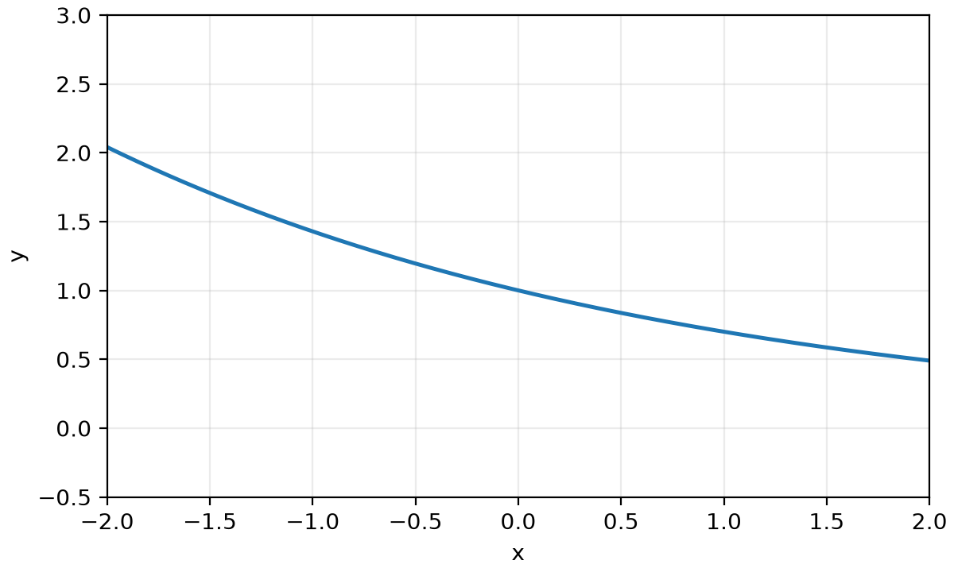

6. Applicazione: Analizziamo y = (1/3)^x
Senza disegnarla, descrivi le caratteristiche della funzione 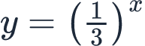:
- Intersezione con l'asse y?
- È crescente o decrescente?
- C'è un asintoto? Quale?
- I valori di y sono positivi o negativi?

7. Trova l'errore nel grafico!
Questo grafico è stato disegnato per rappresentare . C'è un errore!
[Immagine non disponibile] Grafico di una funzione esponenziale che erroneamente passa per l'origine (0,0) anziché per (0,1), pur mantenendo un andamento crescente tipico della funzione y=2^x.
Qual è l'errore in questo grafico e perché è sbagliato?

8. Sintesi della Lezione
Ricorda i punti chiave della funzione esponenziale :
- Concetto principale: La funzione esponenziale descrive crescite o decrescimenti rapidi.
- Passa sempre per il punto .
- L'asse () è sempre un asintoto orizzontale.
- Cresce se , decresce se .
- Errore da evitare: non può intersecare l'asse , i valori di sono sempre positivi!
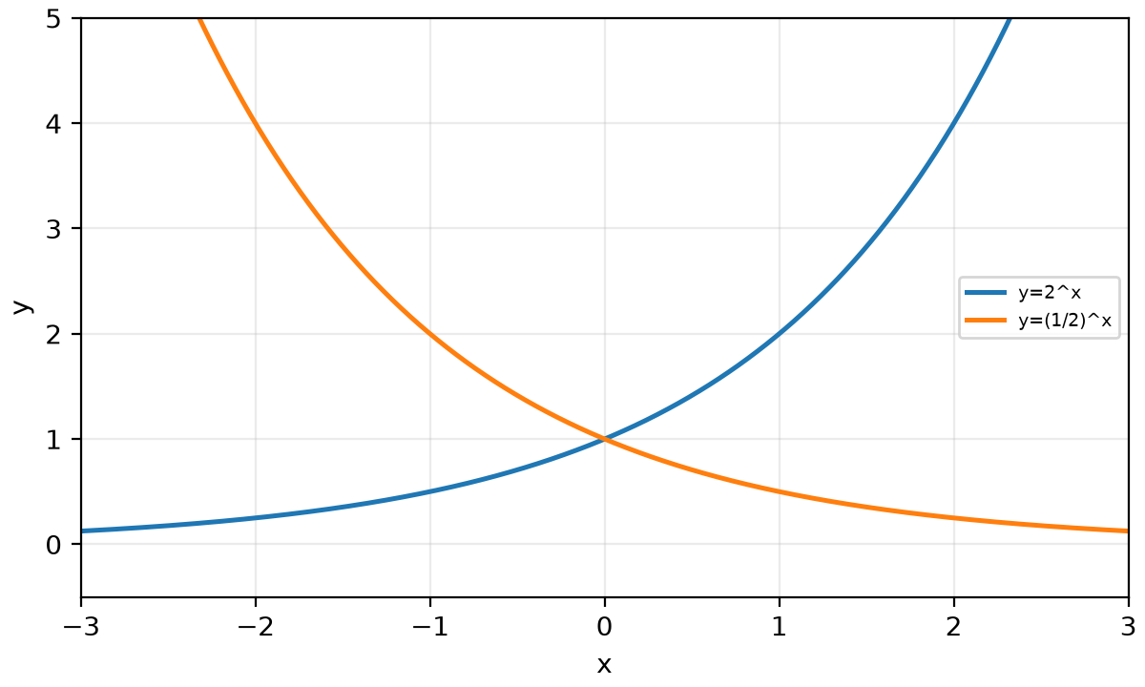

9. Verifica Veloce
Rispondi velocemente:
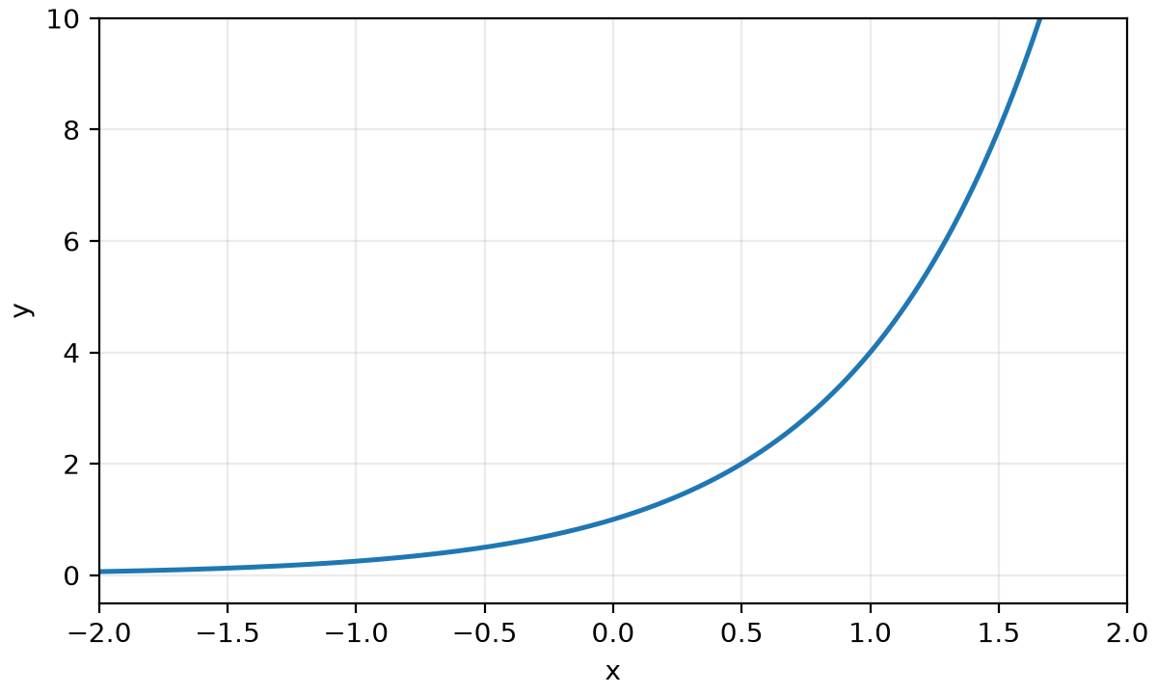
La base è > 1 o < 1?
Dove interseca l'asse y?

